TEMA 12. COLECCIONES

**¿Qué son las colecciones?**

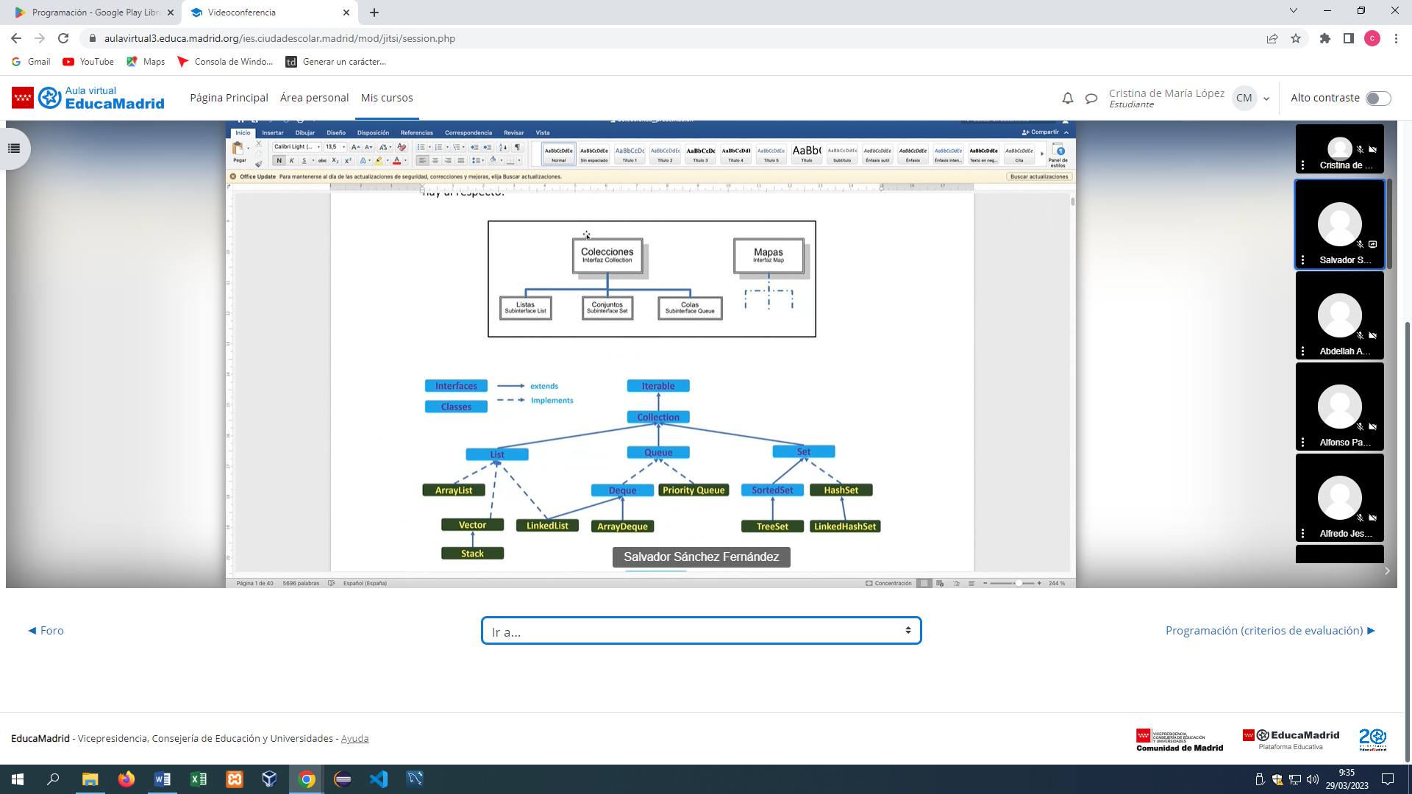Almacenes de objetos dinámicos. La colección puede ampliarse o reducirse durante la ejecución del programa.

Inconvenientes: No podemos almacenar datos primitivos

Los arrays también son almacenes, pero no son dinámicos; ventajas respecto a los arrays:

* Pueden cambiar de tamaño dinámicamente.
* Podemos ordenar los objetos que están en una colección.
* Se puede insertar y eliminar elementos de forma dinámica

Hay que tener en cuenta el **framework** de colecciones, todas las clases e interfaces que hay al respecto.



1. Una **lista (list).**
2. Un **conjunto (set).**
3. Una **cola (queue).**
4. Un **mapa (map).**

